
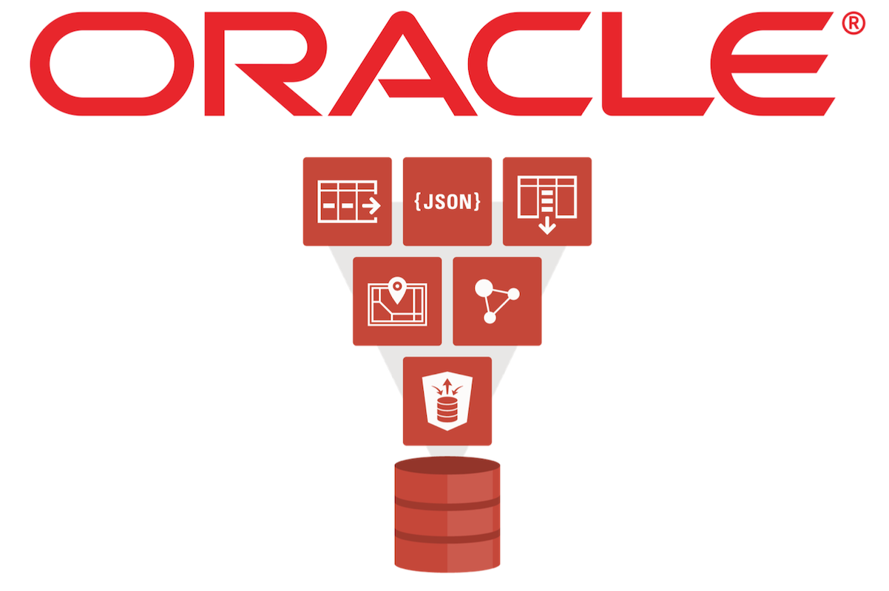
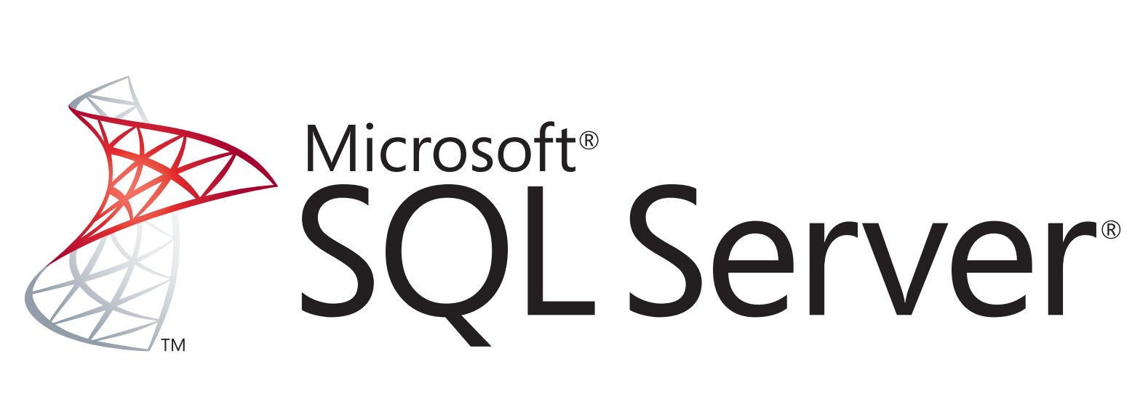
TAREA SISTEMAS GESTORES DE BASES DE DATOS

Sumario
2.1 MySQL 3
2.2 Popularidad 3
2.3 Propietario (indicar si es de pago o tiene versión gratuita) 3
2.4 Plataforma en la que se ejecuta 3
2.5 ¿Admite procedimientos almacenados/programación? 3
2.6 ¿Admite transacciones? 3
3.1 SQL SERVER 4
3.2 Popularidad 4
3.3 Propietario ¿es de pago o tiene versión gratuita? 4
3.4 Plataforma en la que se ejecuta 4
3.5 ¿Admite procedimientos almacenados/programación? 4
3.6 ¿Admite transacciones? 4
4.1 Oracle 5
4.2 Popularidad 5
4.3 Propietario (indicar si es de pago o tiene versión gratuita) 5
4.4 Plataforma en la que se ejecuta 5
4.5 ¿Admite procedimientos almacenados/programación? 5
4.6 ¿Admite transacciones? 5
5.1 PostgreSQL 6
5.2 Popularidad 6
5.3 Propietario (indicar si es de pago o tiene versión gratuita) 6
5.4 Plataforma en la que se ejecuta 6
5.5 ¿Admite procedimientos almacenados/programación? 6
5.6 ¿Admite transacciones? 6
6.1 SQLite 7
6.2 Popularidad 7
6.3 Propietario ¿es de pago o tiene versión gratuita? 7
6.4 Plataforma en la que se ejecuta 7
6.5 ¿Si admite procedimientos almacenados/programación? 7
6.6 ¿Admite transacciones? 7
7.1 Tabla comparativa 8
8.1 WEBGRAFÍA 9

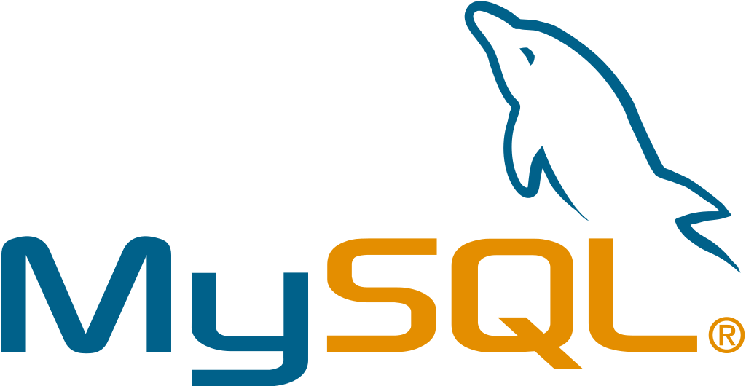
En este trabajo le voy a describir de forma amplia distintos gestores de datos como:
MySQL, SQL Server, Oracle, PostgreSQL, SQLite y responderé a preguntas generales sobre cada uno de ellos.

2.1 MySQL

2.2 Popularidad
Está considerada como la base de datos de código abierto más popular del mundo

2.3 Propietario (indicar si es de pago o tiene versión gratuita)
Fue principalmente desarollado por la empresa MySQLAB una empresa fundada por David Axmark y varios mas.
Pero finalmente la empresa finlandesa llamada Oracle Corporation la compró por 7.400 millones de dólares.
Es una empresa privada.
Este sistema está desarrollado bajo licencia dual (Licencia pública y licencia comercial).

2.4 Plataforma en la que se ejecuta
Funciona prácticamente en todas las plataformas como por ejemplo en Linux, Windows, Unix, etc.

2.5 ¿Admite procedimientos almacenados/programación?
MySQL admite procedimientos almacenados y programación, se pueden ejecutar desde aplicaciones o directamente desde el cliente de MySQL.

2.6 ¿Admite transacciones?
MySQL no admite transacciones. Es perfecto para almacenar y recuperar datos antiguos.

3.1 SQL SERVER

3.2 Popularidad
SQL Server tiene una gran popularidad, sobre todo con las grandes empresas de VMs (que es un sistema de memoria virtual) y hace que acelere el aprovisionamiento y mejora la agilidad.

3.3 Propietario ¿es de pago o tiene versión gratuita?
Fue creado por la compañía de Microsoft.
SQL Server tiene varias versiones de pago exclusivamente para empresas, su precio suele rondar por los 70€/mes el estándar y el Enterpise que es una versión más avanzada son unos 250€/mes.
También tiene una edición gratuita su nombre es SQL Server Developer que se puede usar como base de datos de desarrollo y pruebas en un entorno que no sea de producción.

3.4 Plataforma en la que se ejecuta
SQL Server es un servicio que se ejecuta solamente en los sistemas operativos Windows.
Se necesita una cuenta de Windows para poder iniciarlo.

3.5 ¿Admite procedimientos almacenados/programación?
Tiene procedimientos almacenado de una o varias instrucciones Transact-SQL.
Acepta parámetros de entrada y devuelve valores en forma de parámetros.
Contiene instrucciones de programación que realizan operaciones en la base de datos.

3.6 ¿Admite transacciones?
SQL Server admite transacciones, al proporcionar funciones de bloqueo, registro y administración de transacciones cada vez que una aplicación cliente realiza una operación de actualización, inserción o eliminación.

4.1 Oracle

4.2 Popularidad
Ahora mismo ocupa el primer lugar en la categoría de las bases de datos y el séptimo lugar a nivel mundial de las compañías de tecnologías de la información.

4.3 Propietario (indicar si es de pago o tiene versión gratuita)
Sus fundadores son Larry Ellison, Bob Miner y Ed Oates.
Si eres desarrollador, científico o profesor o simplemente tienes curiosidad por investigar sobre las bases de datos Oracle tienen la versión gratuita llamada Oracle Database 23c Free
También tienen otras versiones más conocidas de pago como como la Personal Edition y la lite Edition.

4.4 Plataforma en la que se ejecuta
En cualquier sistema operativo compatible con Java. (Windows, Linux, Unix)

4.5 ¿Admite procedimientos almacenados/programación?
Oracle permite acceder y manipular subprogramas de la base de datos que se almacenan en ella.

4.6 ¿Admite transacciones?
Oracle es un sistema de base de datos puramente transaccional.
Es un conjunto de secuencias SQL que se ejecutan en una base de datos.

5.1 PostgreSQL

5.2 Popularidad
PostgreSQL es popular por principalmente por las condiciones que les da a sus clientes como gran rendimiento, flexibilidad y que sea gratuito.
También permite crear, gestionar y consultar bases de datos relacionales de gran tamaño

5.3 Propietario (indicar si es de pago o tiene versión gratuita)
Michael Stonebraker es el principal creador de PostgreSQL. Es un sietma de gestión de bases de datos relacional orientado a objetos y de codigo abierto.
Su licencia es PostgreSQL License.

5.4 Plataforma en la que se ejecuta
Es instalable en cualquier de los siguientes sistemas operativos Linux, FreeBSD, Solaris, Mac OSX y Windows.

5.5 ¿Admite procedimientos almacenados/programación?
PostgreSQL admite procedimientos almacenados y funciones para hacer que las consultas de SQL sean reutilizables.
Para ejecutar un procedimiento almacenado, usa el comando CALL y reemplaza la siguiente variable: procedure_name es el nombre del procedimiento almacenado.

5.6 ¿Admite transacciones?
Si, PostgreSQL admite transacciones en línea o fuera de línea esto hace que lo convierta en una forma eficiente la administración de datos para aplicaciones o sitio web.

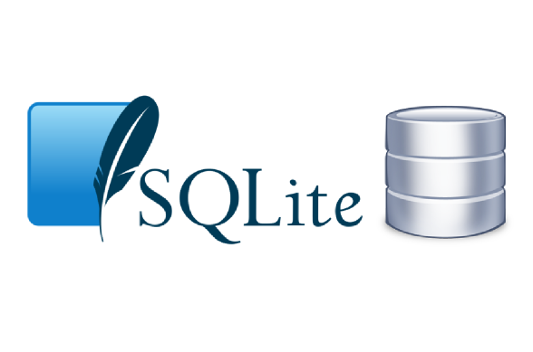
6.1 SQLite

6.2 Popularidad
SQLite es conocido por su forma de almacenar información de una forma sencilla eficaz, potente y rápida.
SQLite es adecuado para bases de datos más pequeñas. A medida que la base de datos crece, el requisito de memoria también aumenta al usar SQLite.

6.3 Propietario ¿es de pago o tiene versión gratuita?
Su autor y desarrollador es D.Richard Hipp su lanzamiento inicial fue el 17 de agosto de 2000,
Pertenece a la familia de los sistemas de administración de bases de datos relacionales embebidos
El código para SQLite es de dominio público y por lo tanto, es gratuito para cualquier uso, comercial o privado.

6.4 Plataforma en la que se ejecuta
Se ejecuta en numerosos sistemas operativos y programas, como Android, iOS y Windows Phone; en Skype y en los navegadores Google Chrome, Mozilla Firefox y Safari SQLite.

6.5 ¿Si admite procedimientos almacenados/programación?
SQLite no da soporte a procedimientos almacenados.

6.6 ¿Admite transacciones?

SQLite también admite la lectura no confirmada cuando se usa una memoria caché compartida.
Las transacciones se serializan de forma predeterminada en SQLite. Este nivel de aislamiento garantiza que los cambios realizados en una transacción estén completamente aislados. El resto de instrucciones ejecutadas fuera de la transacción no se verán afectadas por los cambios de la transacción.

7.1 Tabla comparativa

Categoría | MySQL | SQL Server | Oráculo | PostgreSQL | SQLite
Tipo de licencia | Código abierto | Propietario | Propietario | Código abierto | Código abierto
Modelo de datos | Relacional | Relacional | Relacional | Relacional | Relacional
Idioma | SQL | SQL | SQL | SQL | SQL
¿Alta  disponibilidad? | Si | Si | Si | Si | No
Costo de licencia | Gratis (para la mayoría de los casos | De pago | De pago | Gratis | Gratis
Compatibilidad | ANSI-SQL | ANSI-SQL | ANSI-SQL | ANSI-SQL | Limitada
Sistema | Multiplataforma | Windows | Multiplataforma | Multiplataforma | Multiplataforma

8.1 WEBGRAFÍA
https://fce.unal.edu.co/unidad-de-informatica/proyectos-de-estudio/ejes-tematicos-transversales/software-libre-y-propietario/mysql#:~:text=MySQL%20es%20un%20sistema%20de,incluyendo%20Linux%2C%20Mac%20y%20Windows.
https://es.wikipedia.org/wiki/MySQL
https://www.ochobitshacenunbyte.com/2020/08/11/motores-de-almacenamiento-en-mysql-y-mariadb/#:~:text=que%20se%20insertan.-,No%20admite%20transacciones.,rara%20vez%20se%20hace%20referencia.
https://www.danysoft.com/estaticos/free/SQLServer2008R2_razonesEnterprise.pdf
https://www.sothis.tech/seguridad-en-microsoft-sql-server/#:~:text=SQL%20Server%20es%20un%20proceso,y%20proporciona%20privilegios%20de%20seguridad.
https://learn.microsoft.com/es-es/sql/connect/ado-net/transactions-and-concurrency?view=sql-server-ver16
https://es.wikipedia.org/wiki/Oracle_Corporation
https://www.oracle.com/es/database/sqldeveloper/technologies/what-is-sql-developer/#:~:text=SQL%20Developer%20admite%20Oracle%20Database,sistema%20operativo%20compatible%20con%20Java.
https://www.oracle.com/es/autonomous-database/autonomous-transaction-processing/
https://fp.uoc.fje.edu/blog/que-es-oracle-por-que-importante-para-empresas/
https://rootstack.com/es/blog/que-es-oracle-y-cuales-son-sus-caracteristicas
https://es.wikipedia.org/wiki/PostgreSQL
https://learn.microsoft.com/es-es/training/modules/procedures-functions-postgresql/
https://www.ibm.com/docs/es/cloud-paks/cp-data/4.6.x?topic=data-supported-postgresql-types
https://e-mc2.net/blog/procedimientos-almacenados-y-plpgsql/
https://kinsta.com/es/base-de-conocimiento/que-es-postgresql/
https://es.wikipedia.org/wiki/SQLite
https://www.getapp.es/software/125791/sqlite
https://www.hostinger.es/tutoriales/sqlite-vs-mysql-cual-es-la-diferencia#:~:text=MySQL%20tiene%20un%20sistema%20de,tambi%C3%A9n%20aumenta%20al%20usar%20SQLite.
https://seatable.io/es/online-datenbank-kostenlos/
https://www.aulafacil.com/cursos/programacion/sql-basico/sqlite-instalacion-y-caracteristicas-l40082#:~:text=SQLite%20es%20una%20biblioteca%20en,cualquier%20uso%2C%20comercial%20o%20privado.

